 | 19 (1) (2023) 1-4  Teknika  http://journals.usm.ac.id/index.php/teknika |  |  | 
Pengaruh Sudut Pemasangan Nail Terhadap Stabilisasi Lereng Metode Soil Nailing Di Ruas Jalan Giriwoyo-Glonggong

Hari Agung Wibowo¹, Pratikso², Sumirin²
¹Mahasiswa Fakultas Teknik, Universitas Islam Sultan Agung, Semarang.
²Dosen Fakultas Teknik, Universitas Islam Sultan Agung, Semarang.

DOI: http://dx.doi.org/10.26623/teknika.v14i2.kodeartikel

Info Artikel  ___________________  Sejarah Artikel:  Disubmit 20 Agustus 2022  Direvisi xxxxx  Disetujui xxxx  ___________________  Keywords:  Slope Stability, Safety Score, Soil Nailing  _______________________ |  | Abstrak  ____________________________________________________________  Penelitian ini membahas mengenai angka keamanan (safety factor) lereng yang dibentuk untuk menyediakan ruang bagi trase Jalan Jalur Lintas Selatan yang berada di Ruas Jalan Giriwoyo – Glonggong KM. STA. 81+200. Perhitungan angka keamanan lereng eksisting dilakukan secara manual maupun dengan bantuan Software Geoslope 2012. Perhitungan lereng eksisting tidak memenuhi nilai rekomendasi angka keamanan lereng permanen yang diberikan SNI 8460:2017, yakni sebesar 1,50. Perkuatan dilakukan dengan metode soil nailing dengan tipe drilled and grouted. Final facing menggunakan beton semprot (shotcrete). Hasil perhitungan menyatakan bahwa sudut aman pemasangan nail terhadap bidang horizontal adalah pada range 17° s/d 20°. Dari analisa yang dilakukan, sudut pemasangan nail memiliki pengaruh terhadap angka keamanan global lereng. SNI 8460:2017 memberikan rekomendasi sudut pemasangan nail 10° s/d 20° namun untuk kasus di lokasi penelitian ini, sudut 10° s/d 16° tidak memenuhi syarat stabilitas internal (putus nail & cabut nail). Dilakukan simulasi perhitungan angka keamanan dengan variasi sudut pemasangan nail 10° s/d 20° dengan kesimpulan yang didapat adalah semakin besar sudut pemasangan nail maka semakin kecil nilai angka keamanan global lereng.  Abstract  ____________________________________________________________  This study discusses the safety factor of the slopes that were formed to provide space for the Southern Cross Road route which is located on the Giriwoyo - Glonggong KM Road Section. STA. 81+200. Calculation of the safety value of the existing slope is carried out manually or with the help of the 2012 Geoslope Software. The calculation of the existing slope does not meet the recommended value of the safety number for the permanent slope given by SNI 8460:2017, which is 1.50. Reinforcement is carried out using the soil nailing method with drilled and grouted types. Final facing using spray concrete (shotcrete). The calculation results state that the safe angle of nail installation to the horizontal plane is in the range of 17° to 20°. From the analysis carried out, the angle of nail installation has an influence on the global safety number of slopes. SNI 8460:2017 provides recommendations for nail installation angles of 10° to 20° but for the case at the research location, the angle of 10° to 16° does not meet the requirements for internal stability (nail break & nail removal). A simulation of the calculation of the safety number was carried out with variations in the nail installation angle of 10 ° to 20 ° with the conclusion that the greater the nail installation angle, the smaller the value of the global slope safety score...
Alamat Korespondensi:  E-mail: agung.hari.w@mail.ugm.ac.id |  |  | p-ISSN 1410-4202  e-ISSN 2580-8478

PENDAHULUAN

Jalan merupakan prasarana transportasi darat paling populer di kalangan masyarakat Indonesia. Ketika pembangunan, Tidak jarang pemotongan bukit dilakukan dengan ketersediaan lahan yang terbatas, sehingga kondisi lereng menjadi terjal. Lereng adalah permukaan bumi atau tanah yang membentuk sudut kemiringan tertentu dengan bidang horisontal (Sartiyono, 2017). Pengamatan longsoran lereng oleh Collin (1846) menunjukkan bahwa longsoran tanah terjadi dalam bentuk bidang longsor yang berupa lengkungan (Hardiyatmo, 2003). Analisis biasanya dilakukan dengan membagi bidang longsor menjadi pias-pias untuk memudahkan perhitungan. Pias-pias tersebut dibuat setebal 0,1 dari radius yang ditetapkan, analisis untuk faktor keamanan dapat dilakukan dengan metode Fellenius atau Bishop (Liriyanto et al.,2014). Pada SNI 8460:2017 memberikan rekomendasi nilai SF untuk kondisi lereng yang bersifat permanen sebesar adalah sebesar 1,50 dan 1,30 untuk lereng bukan permanen. Kondisi demikian menjadikan lereng memiliki safety factor (SF) yang kecil dan rawan longsor.
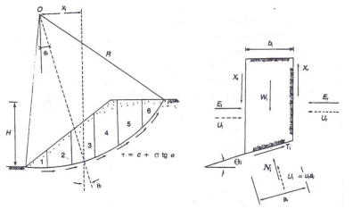
Gambar 1. Gaya Yang Bekerja Pada Irisan

Pada lereng kritis, diperlukan rekayasa perkuatan untuk mencapai SF yang rekomendasikan oleh SNI 8640:2017. Trase jalan pada perbukitan mengharuskan pemotongan / cutting bukit untuk memenuhi kebutuhan alinyemen vertikal maupun horisontal. Salah satu metode yang bisa dilakukan adalah dengan pasak tanah. Pasak tanah (soil nailing) merupakan perkuatan lereng dengan cara membenamkan tulangan baja (nail bar) ke dalam tanah lereng dengan kemiringan dan panjang tertentu hingga melebihi bidang gelincir pada lereng (Balansi, 2020). Lazarate (2015) menyebutkan bahwa biasanya soil nail dipasang pada kemiringan 10 – 20°, umunya 15°. Hal ini bertujuan untuk meningkatkan gaya normal dan tahanan geser untuk mengurangi gaya dorong pada bidang gelincir. Bahan-bahan yang digunakan dalam soil nailing diantaranya adalah batang baja ulir sebagai tendon, grout, dan centralizer (Kementerian Pekerjaan Umum dan Perumahan Rakyat Direktorat Jenderal Bina Marga, 2009).
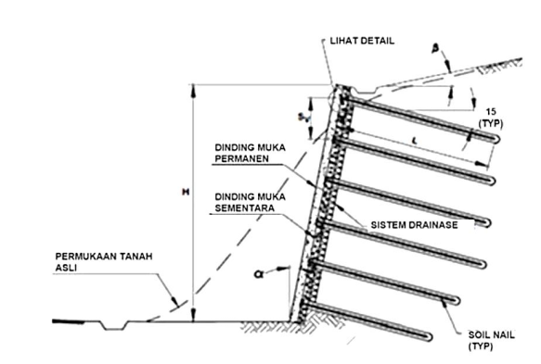
Gambar 2. Potongan Tipikal Dinding Soil Nailing (SNI 8460:2017)

Penelitian ini menganalisis stabilisasi lereng di Ruas Giriwoyo – Glonggong KM. SKA. 81+200 (Kabupaten Wonogiri) menggunakan metode soil nailing dengan beberapa variasi sudut pemasangan nail dan hubungannya dengan nilai safety factor. Ruas Giriwoyo – Glonggong sendiri merupakan bagian dari Jalur Jalan Lintas Selatan (JJLS) yang membentang dari Jawa Barat s/d Jawa Timur.

.

METODE

Penelitian ini dilakukan di Ruas Jalan Giriwoyo – Glonggong yang termasuk dalam wilayah administratif Kabupaten Wonogiri. Titik longsor yang ditinjau berada pada KM. SKA. 81+200 sisi kanan. Pada penelitian ini data sekunder yang digunakan bersumber dari P2JN Provinsi Jawa Tengah atau BBPJN Jateng-DIY yaitu Pengukuran topografi detail untuk mengetahui kemiringan aktual lereng, data propertis tanah. Data primer bersumber dari observasi / survey peneliti Foto / dokumentasi untuk gambaran visual situasi sekitar lereng yang ditinjau. Metode Analisis data dilakukan dengan cara melakukan perhitungan stabilitas lereng eksisting dengan metode Bishop dan Fellenius hasil desain secara manual kemudian diverifikasi kembali dengan program Geoslope untuk mendapatkan perbandingan nilai SF. Tinjauan stabilitas eksternal dan stabilitas internal dilakukan dalam tiga kondisi: (1) lereng dalam keadaan normal; (2) lereng terpengaruh hujan; (3) lereng dalam kondisi full saturated. Analisa desain stabilitas lereng menggunakan metode soil nailing. Parameter desain stabilisasi lereng dengan metode soil nailing disesuaikan batasan-batasan yang diberikan oleh FHWA-NHI-14-007, SNI 8460:2017, maupun SKh-1.7.19.
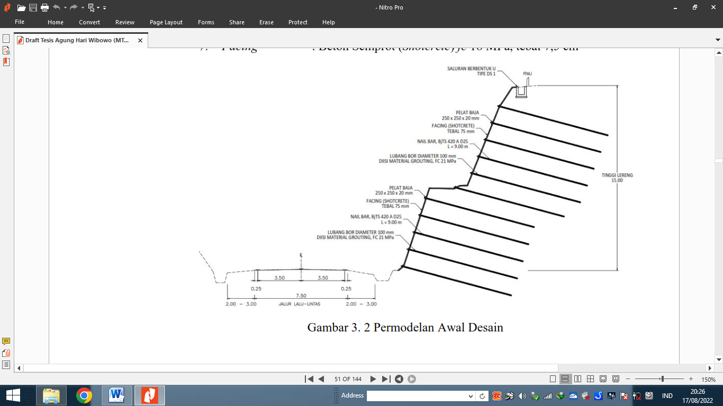
Gambar 3. Desain Awal Soil Nailing

Tipe Nail : Drilled and grouted soil nailing

Panjang Nail : 9.00 m (panjang nail rekomendasi SNI 8460:2017 dan FHWA-NH1-14-007 adalah 0,6 – 1,2 Hlereng)

Jarak Nail : 1.50 m (rekomendasi SNI 8460:2017 jarak nail untuk drilled and grouted soil nailing adalah 1.50 m)

Sudut Nail : 10 – 30° (dihitung dan dibandingkan)

Mutu Nail Bar : BjTS 420 A (fy 420 MPa dan fu 525 MPa) diameter 25 mm

Grouting : Beton mutu 21 MPa pada umur 28 hari, lubang bor yang digrouting 100 mm

Facing : Beton Semprot (Shotcrete) fc 18 MPa, tebal 7,5 cm

HASIL DAN PEMBAHASAN

Hasil Perhitungan Angka Keamanan

Analisa dilakukan terhadap lereng tinjau untuk mendapatkan angka faktor keamanan lereng. Analisa dilakukan dengan masukan data berupa propertis tanah maupun bentuk geometri lereng di lapangan.
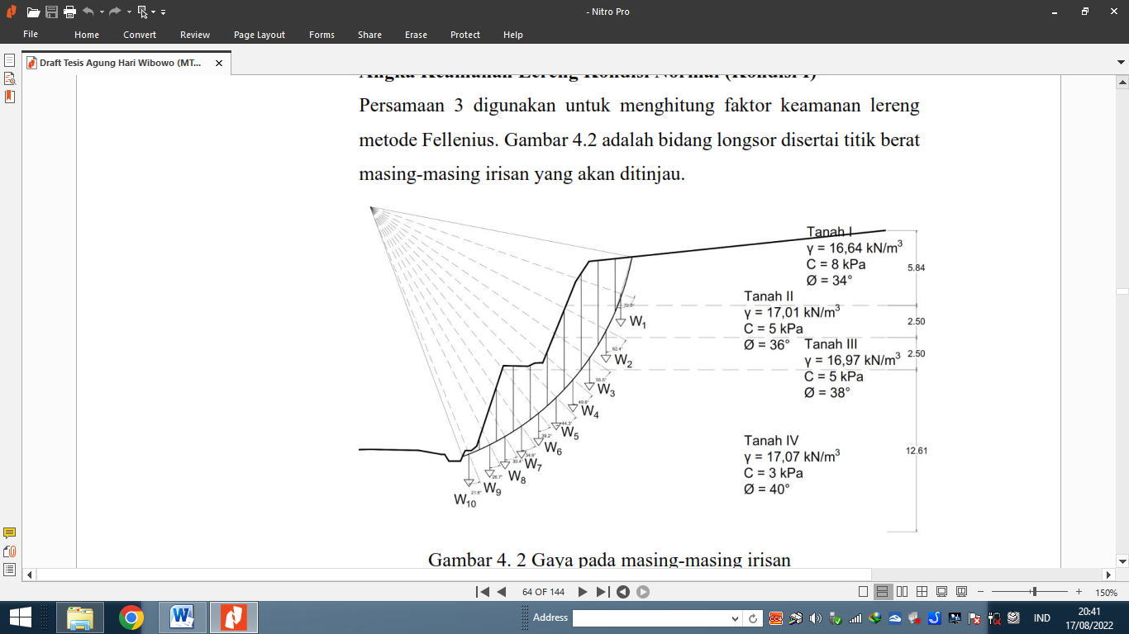
Gambar 4. Penampang Lereng dan Stratigrafi Tanah

Rekapitulasi nilai keamanan lereng yang diperoleh dengan Metode Fellenius dan Metode Bishop di Jalan Nasional Ruas Giriwoyo – Glonggong KM. SKA. 81+200 Sisi Kanan ditampilkan dalam Tabel 4.10.
Tabel 3. 1 Angka Keamanan Lereng Eksisting
Metode | Angka Keamanan Lereng Eksisting
Metode | Perhitungan Manual |  |  | Hasil Analisis Geoslope 2012
Metode | Normal | Pengaruh  Hujan | Full  Saturated | Normal | Pengaruh  Hujan | Full  Saturated
Fellenius | 0,928 | 0,891 | 0,799 | 0,924 | 0,909 | 0,799
Bishop | 1,203 | 1,106 | 1,068 | 0,987 | 0,975 | 0,880

Angka keamanan lereng eksisting di Jalan Nasional Ruas Giriwoyo-Glonggong KM. SKA. 81+200 Sisi Kanan sebagai lereng permanen memiliki nilai safety factor kurang dari 1,50 (rekomendasi SF dari SNI 8460:2017) sehingga dikategorikan sebagai lereng tidak aman sehingga perlu diadakannya stabilisasi lereng.

Perkuatan Lereng dengan Soil Nailing

Perhitungan desain dilakukan mengacu pada kriteria-kriteria yang diberikan oleh SNI 8460:2017 tentang Persyaratan Perancangan Geoteknik. Berikut desain stabilisai lereng :
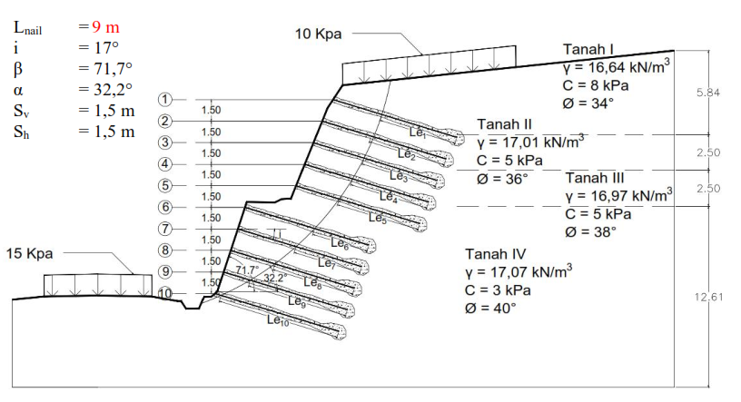
Gambar 5. Desain Perkuatan Soil Nailling

Hasil perhitungan manual menujukkan angka keamanan lereng di Ruas Giriwoyo – Glonggong KM. SKA. 81+200 sisi Kanan setelah perkuatan dengan menggunakan soil nailing dengan panjang nail bar dameter 25 mm (mutu baja fy 420 MPa) panjang 9 m, jarak antarnail vertikal dan horizontal 1,50 m, sudut pemasangan nail 10-17° terhadap bidang horizontal pada kondisi normal, kondisi lereng terpengaruh hujan, dan kondisi full saturated. hasil analisis Geoslope 2012.

Tabel 1. Angka Keamanan Tinjauan angka keamanan stabilitas eksternal
sudut nail 10-16⁰
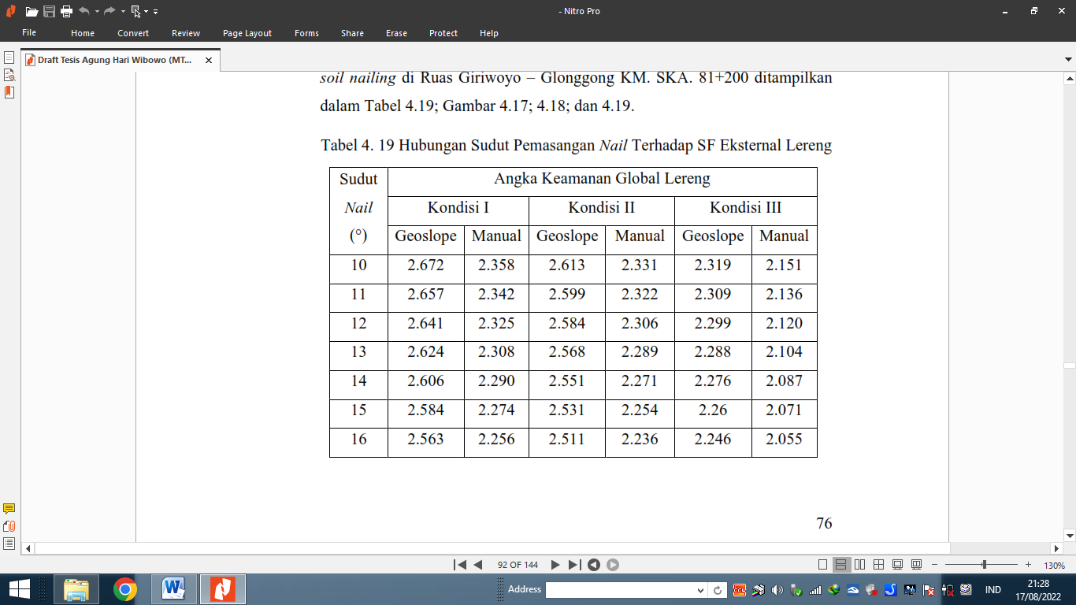
Tabel 2. Angka Keamanan Tinjauan angka keamanan stabilitas eksternal
sudut nail 17-20⁰
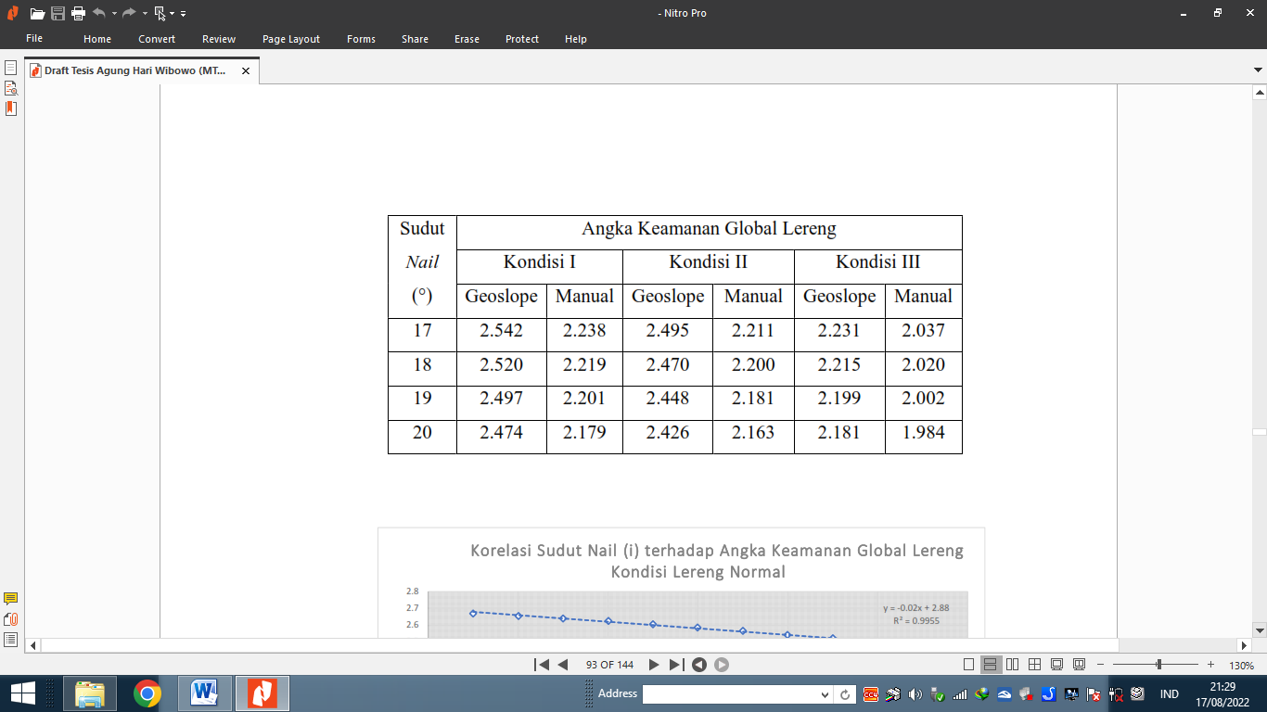

Pengaruh sudut nail (x) terhadap angka keamanan lereng (y) dalam kondisi I dinyatakan dalam persamaan y = -0,02x + 2,88. Hubungan sudut nail dengan angka keamanan global lereng pada kondisi II dinyatakan dalam persamaan y = 0,0188x + 2,8088. Sedangkan pada kondisi III, hubungan pemasangan nail terhadap angka keamanan lereng dinyatakan dalam persamaan y = -0,0139x + 2,4647. Tren yang sama juga didapatkan melalui perhitungan manual, dimana terjadi penurunan angka keamanan global lereng dengan meningkatnya besaran sudut pemasangan nail. Sudut nail sebagai variabel bebas (x) memiliki pengaruh terhadap angka keamanan global lereng sebagai variabel terikat (y). Hubungan x dan y pada kondisi I dinyatakan dalam persamaan y = -0,0177x + 2,5377.

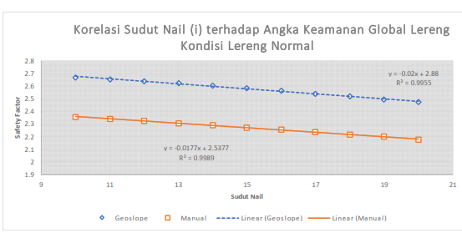
Gambar 6. Korelasi Sudut Nail Dengan SF (Kondisi I)

Pada kondisi II dinyatakan dalam persamaan y = -0,0174x + 2,5117.
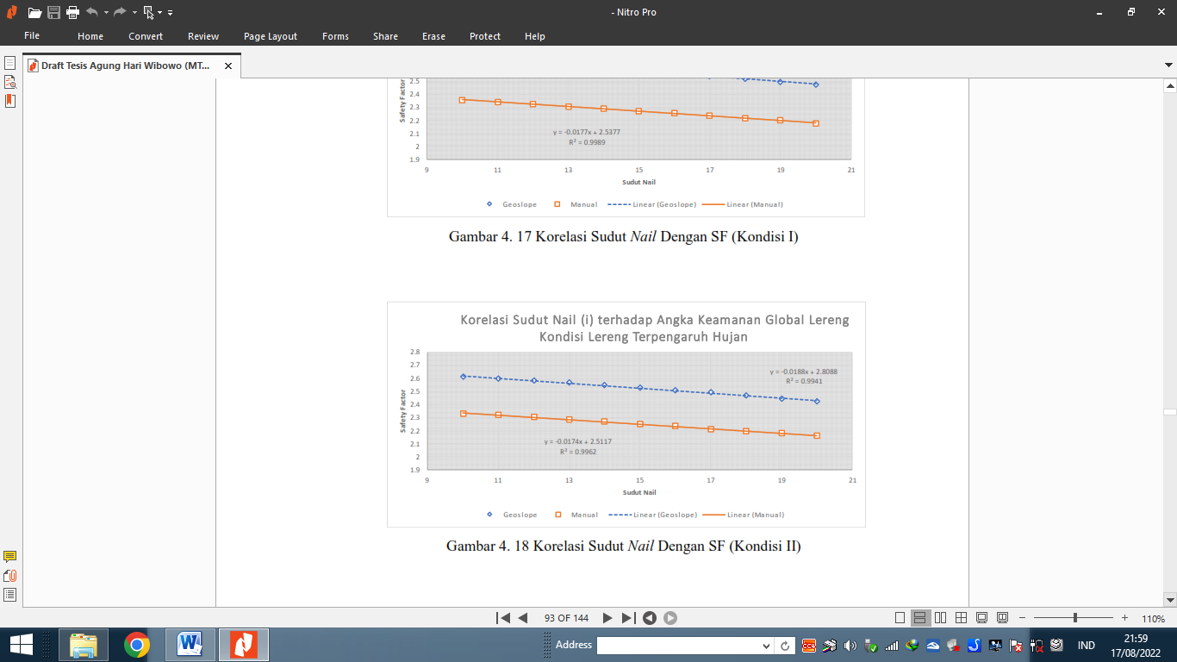
Gambar 7. Korelasi Sudut Nail Dengan SF (Kondisi II)

Sedangkan pengaruh sudut pemasangan nail terhadap angka keamanan global lereng pada kondisi III dinyatakan dalam persamaan y = -0,0167x + 2,32.
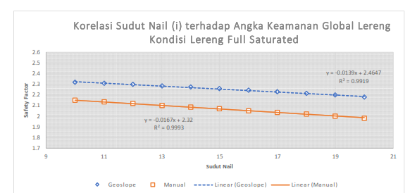
Gambar 8. Korelasi Sudut Nail Dengan SF (Kondisi II)

Tinjauan angka keamanan stabilitas eksternal (global dan geser) pada setiap sudut pemasangan nail 10° s/d 20° telah memenuhi syarat angka keamanan. Selanjutnya pada perhitungan angka keamanan untuk stabilitas internal dipengaruhi oleh putus tulangan dan cabut tulangan.

Tabel 3. Nilai Keamanan Stabilitas Internal Nail (i=18⁰)
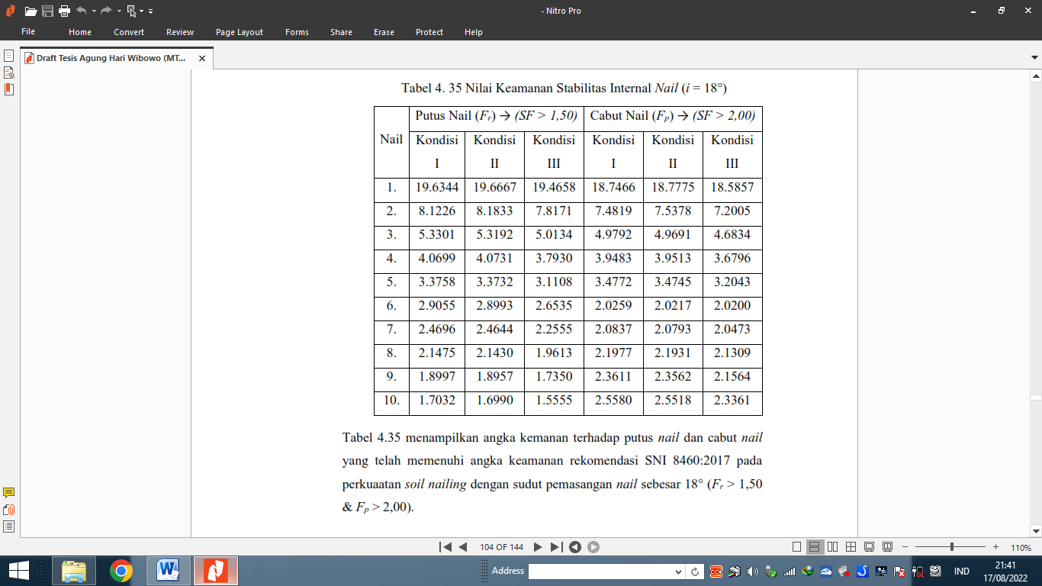
Sudut pemasangan nail dalam stabilisasi lereng dengan menggunakan metode soil nailing di Ruas Jalan Giriwoyo – Glonggong yang dapat diterima (aman terhadap tinjauan stabilitas eksternal dan stabilitas internal), serta masuk dalam rentang sudut rekomendasi SNI 8460:2017 adalah 17° s/d 20°

SIMPULAN

Kesimpulan yang diperoleh dari penelitian ini mengenai upaya perkuatan lereng dengan metode soil nailing di Ruas Jalan Giriwoyo – Glonggong KM. 81+200 ini adalah:
- Hasil perhitungan menyatakan bahwa lereng eksisting di lokasi penelitian dalam kondisi tidak aman. Angka keamanan hasil perhitungan manual dengan Metode Fellenius didapatkan sebesar 0,928 pada keadaan lereng normal (kondisi I). Pada kondisi lereng terpengaruh air hujan (kondisi II) maka angka keamanan yang diperoleh dengan metode Fellenius adalah 0,891. Sedangkan pada keadaan lereng full saturated (kondisi III) didapatkan angka keamanan lereng sebesar 0,799. Sama halnya dengan Metode Fellenius, angka keamanan yang diperoleh lewat perhitungan manual Metode Bishop untuk kondisi I; II; dan III, berturut-turut adalah 1,203; 1,106; dan 1,068. Hasil analisis Software Geoslope 2012 untuk lereng eksisting dengan Metode Fellenius untuk kondisi I adalah sebesar 0,924. Safety factor pada lereng eksisting dengan kondisi II adalah 0,909. Sedangkan pada kondisi III didapatkan angka keamanan sebesar 0,791. Angka keamanan hasil analisis Software Geoslope 2012 dengan Metode Bishop untuk kondisi I; II; dan III, berturut-turut adalah 0,987; 0,975; dan 0,880. Angka keamanan yang diperoleh dengan Metode Fellenius dan Metode Bishop tidak memenuhi SNI 8460:2017 yang mempersyaratkan bahwa lereng permanen harus memiliki angka keamanan lebih dari 1,50 (SF >1,50). Kondisi ini mengakibatkan lereng eksisting tanpa perkuatan dinyatakan tidak aman (rawan longsor).
- Perkuatan lereng untuk memenuhi nilai rekomendasi angka keamanan lereng yang diberikan oleh SNI 8460:2017 (SF > 1,50) dilakukan dengan metode soil nailing. Tipe Nail yang digunakan adalah Drilled and Grouted Soil Nailling. Material Nail Bar adalah Baja Tulangan Sirip (BjTS 420) dengan diameter 25 mm. Panjang Nail (L) 9,00 m dengan jarak antarnail secara vertikal maupun horizontal adalah 1,50 m. Diameter lubang grouting adalah 100 mm. Pekerjaan facing dilakukan dengan beton semprot (shotcrete) setebal 7,50 cm dengan wiremesh ukuran M6. SNI 8460:2017 Hasil kontrol perhitungan menunjukkan bahwa sudut pemasangan nail yang dapat digunakan dengan parameter desain yang telah disebutkan adalah 17° s/d 20°. Kontrol yang dilakukan adalah perhitungan kuat putus nail (Fr > 1,50) dan stabilitas terhadap cabut nail (Fp > 2,0). Pemasangan nail sudut 10°s/d 16° tidak memenuhi syarat SF terhadap cabut nail.

DAFTAR PUSTAKA

-----. (2019). Soil Nailing & Shotcrete di Proyek Town House Pondok Pinang. Freyssinet Indonesia.

-----. (2020a). Ground Anchor dan Soil Nailing Pangalengan. Prismasarana.

-----. (2020b). Selo Boyolali 2016 - Geobrugg. Geobrugg.

Andriani, T., Zakaria, Z., Muslim, D., & Oscar, A. W. (2017). Analisis Stabilitas Lereng Area Timbunan Menggunakan Metoda Kesetimbangan Batas Pada Tambang Terbuka Batubara Daerah Purwajaya, Kecamatan Loa Janan, Kabupaten Kutai Kertanegara. Buletin Sumber Daya Geologi, 12(3), 154–164.

Arrozi, M. M. F., Surjandari, N. S., & Djarwanti, N. (2015). Analisis Stabilitas Lereng Berdasarkan Pengaruh Hujan Bulanan Maksimum di DAS Tirtomoyo Wonogiri Menggunakan Metode Bishop Disederhanakan (Studi Kasus di Dusun Pagah, Hargantoro, Tirtomoyo, Wonogiri). E-Jurnal Matriks Teknik Sipil, 542–547.

Badan Pusat Statistik Kabupaten Wonogiri. (2022). Curah dan Hari Hujan 2019-2021.

Badan Standarisasi Nasional. (2017). SNI 8460:2017 Persyaratan Perancangan Geoteknik. Badan Standarisasi Nasional.

Balansi, M. A. (2020). Evaluasi Kombinasi Penggunaan Soil Nailing dan Ground Anchor. Prosiding Seminar Intelektual Muda #4: Upaya Peningkatan Kualitas Hidup Berbasis Riset Dan Karya Desain, 2(1), 44–49.

Choi, S. W., Lee, J., Kim, J. M., & Park, H. S. (2013). Design and application of a field sensing system for ground anchors in slopes. Sensors (Switzerland), 13(3), 3739–3752.

Hardiyatmo, H. C. (2003). Mekanika Tanah II (3 th). Gadjah Mada University Press.

Haryadi, D., Mawardi, M., & Razali, M. R. (2019). Analisis Lereng Terasering Dalam Upaya Penanggulangan Longsor Metode Fellenius Dengan Program Geostudio Slope. Inersia, Jurnal Teknik Sipil, 10(2), 53–60.

Horison, M., Saputro, S., Wardani, R., & Hardiyati, S. (2013). Analisa Geoteknik Dan Penanggulangan Kelongsoran Tanggul Sungai Banjir Kanal Barat Semarang. Jurnal Karya Teknik Sipil, 2(1), 334–358.

Ibrahim, M. F., Putra, P. P., & Nurtjahjaningtyas, I. (2021). Analisis Stabilitas Soil Nailing Sebagai Alternatif Penanganan Longsor di Jalur Nasional Piket Nol Lumajang Jawa Timur. Jurnal Jalan-Jembatan, 38(1), 34–47.

K, R. I., Mina, E., & B, S. (2015). Analisis Stabilitas Lereng dan Perencanaan Soil Nailing dengan Software Geostudio 2007 (Studi Kasus Kampus Untirta Sindangsari). Jurnal Fondasi, 4(1), 1–12.

Karim, R. (2021). Tinjauan Pustaka: Pengertian dan Langkah Penulisan. Deepublish.

Kementerian Pekerjaan Umum dan Perumahan Rakyat Direktorat Jenderal Bina Marga. (2009). Spesifikasi Khusus Interim Soil Nailing SKh - I.7.19. Direktorat Jenderal Bina Marga, Kemernterian Pekerjaan Umum dan Perumahan Rakyat.

Kementerian Pekerjaan Umum dan Perumahan Rakyat Direktorat Jenderal Bina Marga. (2016). Spesifikasi Khusus Interim Beton Semprot (Shotcrete) SKh - I.7.18. Direktorat Jenderal Bina Marga, Kemernterian Pekerjaan Umum dan Perumahan Rakyat.

Kementerian Pekerjaan Umum dan Perumahan Rakyat Direktorat Jenderal Bina Marga. (2021). Gambar Standar Pekerjaan Jalan dan Jembatan. Direktorat Jenderal Bina Marga, Kemernterian Pekerjaan Umum dan Perumahan Rakyat.

Kumalasari, V. (2012). Analisis Stabilitas Lereng dengan Perkuatan Soil Nailing Menggunakan Program Geoslope [Universitas Sebelas Maret Surakarta]. In digilib.uns.a .id.

Laturua, A., Hendrayanto, & Puspaningsih, N. (2018). Penggunaan Lahan Optimal Dalam Transformasi Hujan Limpasan di DAS Wae Ruhu. Media Konservasi, 23(1), 52–64.

Lazarte, C. A., Robinson, H., Gomez, J. E., Baxter, A., Cadden, A., & Berg, R. (2015). Geotechnical Engineering Circular No. 7: Soil Nail Walls - Reference Manual. US Department of Transportaion.

Liriyanto, A., Maulana, I., Prabandiyani, S., & Atmanto, I. D. (2014). Analisis Stabilitas Lereng dan Alternatif Penanganannya: Studi Kasus Longsoran Pada Ruas Jalan Pringsurat KM. MGL. 22+631 - 22+655 Kabupaten Temanggung. Jurnal Karya Teknik Sipil, 3(4), 861–889.

Manurung, R., Silmi, N., & Djarwati, N. (2016). Analisis Stabilitas Lereng Berdasarkan Hujan 3 Hari Berurutan di DAS Tirtomoyo (Studi Kasus Desa Damon, Hargorejo, Wonogiri). E-Jurnal Matriks Teknik Sipil, 97–105.

Pangestu, E. C., & Marzuko, A. (2018). Perencanaan Perkuatan Lereng Dengan Metode Soil Nailing di Daerah Bantul Yogyakarta [Universitas Islam Indonesia].

Phan, T. T. T., & Gui, M. W. (2019). Soil nailing behaviour for slope stabilization: A case study. IOP Conference Series: Materials Science and Engineering, 527(1), 1–9.

Priastiwi, Y. A. (2021). Laporan Hasil Penyelidikan Tanah Pada Longsoran Giriwoyo - Glonggong.

Riogilang, H., Pontororing, C., & Mekel, A. (2014). Soil Nailing Dan Anchor Sebagai Solusi Aplikatif Penahan Tanah Untuk Potensi Longsor di STA. 7+250 Ruas Jalan Manado - Tomohon. Jurnal Ilmiah Media Engineering, 4(2), 119–126.

Sartiyono, T. (2017). Pengertian Lereng dan Longsoran dalam “Diklat Penanganan Longsoran Pada Struktur Jalan.”

Setiawan, L. C., Sentosa, G. S., & Iskandar, A. (2018). Analisis Stabilitas Lereng Batuan dengan Metode Perkuatan Ground Anchor & Soil Nailing di Labuan Bajo, NTT. Jurnal Mitra Teknik Sipil, 1(1), 102–110.

Simanjutak, A. (2019). Analisis Stabilitas Lereng Menggunakan Metode Bishop (Studi Kasus: Bukit Lereng Bandar Baru, Kabupaten Deli Serdang) [Universitas HKBP Nommensen].

Syuhada, S., Zakaria, Kurniawan, R., & Utami, E. T. (2020). Analisis Model Elemen Hingga Perkuatan Lereng Menggunakan Soil Nailing (Studi Kasus: Lereng Daerah Lahat, Sumatera Selatan). FROPIL (Forum Profesional Teknik Sipil), 8(1), 36–45.

Tigo Mindiastiwi, Amrita Winaya Shita Dewi.(2022). Upaya Stabilisasi Lereng Dengan Pendekatan Geotekstil Eco-Slopes.Jurnal Teknik Sipil Unaya. 8(1), 69-76.

Tigo Mindiastiwi, Po-Kai Wu, Agus Bambang Siswanto and Mukhamad Afif Salim. Triaxial Testing on Geogrid-reinforced Granular Soils. GCoMSE 2021. IOP Conf. Series: Materials Science and Engineering. 1200 (2021) 012030.

Utomo, B. P., & Artati, H. K. (2019). Analisis Stabilitas Lereng dengan Perkuatan Soil Nailing dengan Menggunakan Program Geoslope (Studi Kasus: Dusun Gemawang, Desa Sinduadi, Kecamatan Mlati, Kabupaten Sleman, D.I Yogyakarta) [Universitas Islam Indonesia].

Wardani, M. K., Nuciterani, F. T., & Aulady, M. F. N. (2019). Evaluasi Potensi Kelongsoran Pada Lereng Alam Akibat Perubahan Sudut Kemiringan Menggunakan Metode Fellenius. Jurnal Manajemen Aset Infrastruktur & Fasilitas, 3(2), 23–32.

